Информационная карта наставника  Кравченко Елена Алексеевна  Учитель  МБОУ СОШ № 20 | 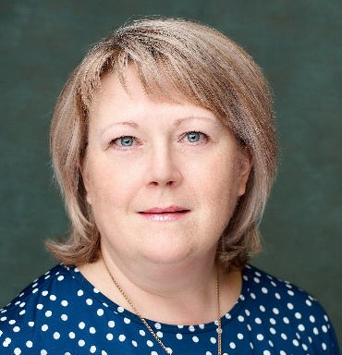

- Общие сведения
Дата рождения (день, месяц, год) | 02.11.1977
- Работа
Общий трудовой и педагогический стаж (полных лет на момент заполнения карты) | 27 лет
Занимаемая должность | Учитель английского языка
Квалификационная категория | Первая категория (по должности «учитель»)
Почетные звания и награды | Не имеет
- Образование
Название и год окончания учреждения профессионального образования | 1997 г., «Новочеркасский промышленнно-гуманитарный колледж»,  2006 г., ГОУВПО «Таганрогский государственный педагогический институт»
Специальность и квалификация по диплому | - специальность 0312 Преподавание в начальных классах, квалификация учитель начальных классов с правом преподавания иностранного языка (английского);  - специальность «Иностранный язык», учитель английского языка
Дополнительное профессиональное образование (профессиональная переподготовка) | 2022 г., НПО ООО «ПрофЭкспортСофт» образовательная платформа «Педагогический университет РФ» КПК по программе дополнительного профессионального образования «Классное руководство и специфика реализации школьных программ в соответствии с обновленными ФГОС-21. Новые цифровые платформы Минпросвещения РФ для обучения, воспитания и личностного развития учащихся» 144 ч.  2022 г., ФГАОУ ДПО «Академия реализация государственной политики и профессионального развития работников образования Министерства просвещения РФ» по программе дополнительного профессионального образования «Реализация требований обновленных ФГОС НОО, ФГОС ООО в работе учителя», 36 ч.  2022, ФГАОУ ДПО «Академия реализации государственной политики и профессионального развития работников образования Министерства просвещения РФ» по теме «Разговоры о важном»:система работы классного руководителя (куратора)  2023 г., ГБОУ ДПО РО «РИПКиППРО» обучение по дополнительной профессиональной программе повышения квалификации «Реализация обновленных ФГОС ООО, СОО в работе учителя (английский язык)», 36 ч,  2024 г., ООО «Высшая школа делового администрирования» «Организация образовательного процесса для обучающихся с ОВЗ в условиях реализации ФГОС : инклюзивное образование, индивидуальный план, адаптированные образовательные программы» 72 ч., удостоверение от 04.09.2024 № 0266357
- Контакты
Рабочий адрес с индексом | 346406, Ростовская область, г. Новочеркасск, ул. Клещева, 37
Рабочий телефон | 8 (8635) 23-22-56
Электронная почта (рабочая) | mou20n@yandex.ru
Электронная почта (личная) | l.craw4encko2011@yandex.ru
- Сведения о документе, устанавливающем статус «Наставник»
Документ, устанавливающем статус «Наставник» | Приказ от 01.09.2023 г. № 263-О
- Профессиональные ценности в статусе «Наставник»
Миссия наставника | Поддержка молодого специалиста, способствующая более эффективному распределению личностных ресурсов, самоопределению и развитию в профессиональном и культурном отношениях, формированию гражданской позиции.
Цель деятельности | Оказание помощи молодому учителю в профессиональном становлении.
Задачи | - адаптация к новым условиям трудовой деятельности;  - знакомство молодого специалиста с должностью и обязанностями;  - сближение с коллективом;  - осуществление ролей «учитель», «классный руководитель»;  - поиск подхода к классу, а также индивидуального подхода к каждому отдельному обучающемуся;  - осознание необходимости самообразования;  - изучение опыта коллег своего учреждения;  - формирование собственной системы работы;  - развитие умений общения с родителями;  - осознание необходимости совершенствования своих знаний и умений;  - осознание необходимости педагогического роста (участие в семинарах, обсуждениях, встречах; выступление с докладами на педагогических чтениях; взаимопосещение уроков; участие в профессиональных конкурсах педагогического мастерства; прохождение курсовой подготовки).
- В чем будет выражен результат взаимодействия с наставляемым | - успешная адаптация молодого педагога к новым условиям трудовой деятельности;  - своевременное выполнение всех обязанностей;  - установление взаимопонимания с педагогическим коллективом;  - свободное вхождение в роль учителя и классного руководителя;  - установление взаимопонимания с классным коллективом;  - умение находить подход к каждому отдельному учащемуся;  - формирование собственной системы работы;  - умение внедрять в свою работу новые педагогические технологии и методы;  - осуществление первых шагов на пути к педагогическому росту.

